**В каких странах говорят на немецком языке?**

**Ознакомьтесь с информацией:**

*При выборе языка для изучения многие обращают внимание на его распространенность в мире. Ведь нет никакого смысла учить язык, если на нем разговаривают только в одной небольшой стране (переводчики и преподаватели не считаются). В всем мире на немецком говорит более 100 миллионов человек. Естественно, основная их часть приходится на немецкоговорящие страны, однако и в других странах часто можно услышать немецкую речь.*

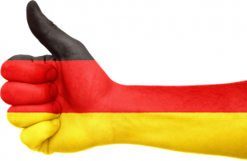

Принято считать, что на немецком говорят только в Германии и Австрии. Это далеко не так! Существует целых 7 стран, где немецкий является официальным языком.

Немецкий является единственным официальным языком в ***Германии, Австрии и Лихтенштейне***.

А также немецкий является одним из официальных языков в ***Бельгии*** (наряду с французским и нидерландским), ***Люксембурге***(наряду с французским и люксембургским) и в ***Швейцарии***(наряду с французским, романшским и итальянским). Кроме того, немецкий является официальным на небольшой территории Италии в ***Южном Тироле***

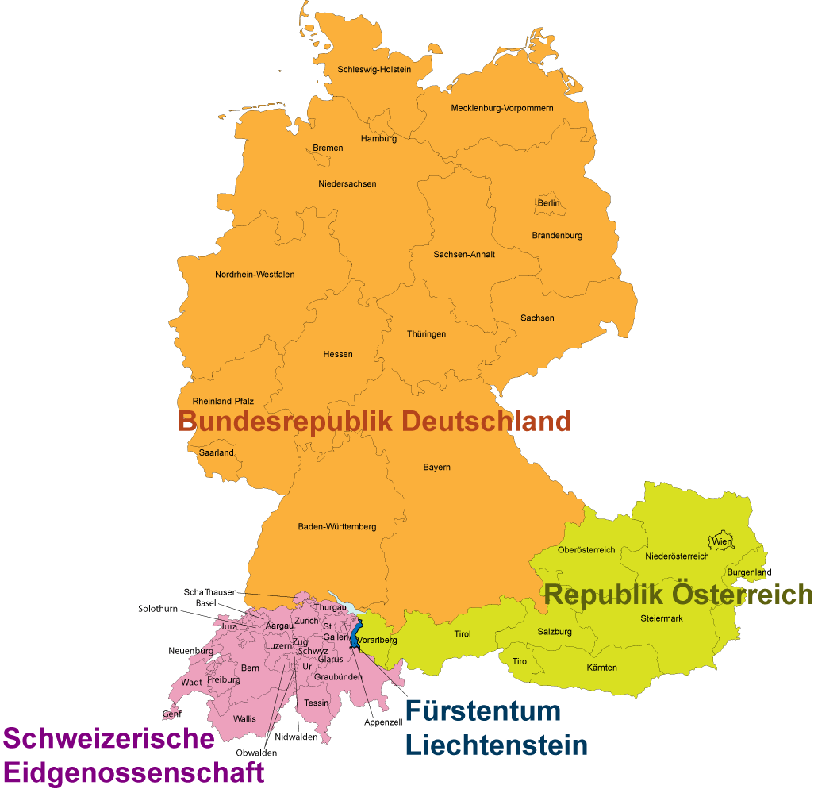

**В каких же странах еще говорят на немецком, но где он еще не получил статус официального?**

Итак, ТОП-3 стран с немецкоговорящим населением:  
Франция - 1,2 млн;  
США - 1,1 млн;  
Бразилия - 900 тыс.

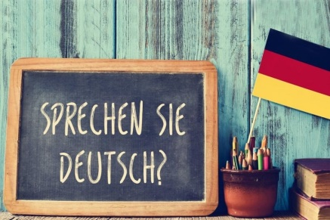

Немецкий также можно услышать в большой части ***северной Италии, восточной Бельгии, в Нидерландах, Дании, в восточной Франции, в Польше, Чехии и Румынии***. Много эмигрантов живет в ***Канаде, Аргентине, Австралии,*** а также в ***странах Африки***.

И, конечно, не стоит забывать и о постсоветском пространстве, где с давних пор сохранились немецкие общины (яркий пример - поволжские немцы).

Согласно разным источникам, немецкий язык по распространенности занимает 10-15 место в мире, что, согласитесь, очень даже неплохо.

<https://yandex.ru/video/preview/?filmId=1621712478051292404&from=tabbar&parent-reqid=1601438449968348-1829310083935428010600266-production-app-host-sas-web-yp-99&text=немецкоязычные+страны+на+немецком+языке>

Выписать из фильма следующую информацию (по-немецки)

|  |  |  |  |
| --- | --- | --- | --- |
| **№** | **Страна** | **Столица** | **Говорят** |
| 1 | Deutschland | Berlin | siebzig Millionen |
| 2 |  |  |  |
| 3 |  |  |  |
| 4 |  |  |  |
| 5 |  |  |  |
| 6 |  |  |  |
| 7 |  |  |  |
| 8 |  |  |  |
| 9 |  |  |  |
| 10 |  |  |  |

Выполнить задание в этой таблице, выслать на почту [n4.1ri@yandex.ru](mailto:n4.1ri@yandex.ru)

Не позднее 17.00. сегодняшнего дня!

Почему в нет аудиозаданий? Ни в ватсапе не вижу, ни на почте?